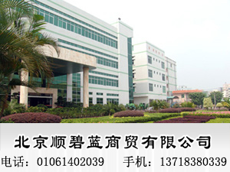

聚氯化铝
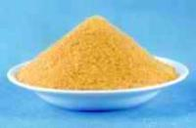
一、聚氯化铝简介
俗称净水剂，又名聚氯化铝 ，简称聚铝，英文名字PAC。和碱式聚合氯化铝，喷雾干燥聚合氯化铝同属于相关类净水药剂。是一种多羟基，多核络合体的阳离子型无机高分子絮凝剂，固体产品外观为黄色或白色固体粉末，其化学分子式为AL2(OH)nCL6-nm.(式中，1≤n≤5,m≤10) ，且易溶于水，有较强的架桥吸附性，在水解过程中伴随电化学，凝聚，吸附和沉淀等物理化变化，最终生成AL2(OH)3(OH)3,从而达到净化目的。无毒，但是里面含铝离子对人体有害，过多摄入会导致缺钙，对大脑造成损伤，积聚在肝、脾、肾等部位，妨碍人体的消化吸收功能。

二、主要特点
该产品与其它混凝剂相比，具有以下优点：应用范围广，适应水性广泛。易快速形成大的矾花，沉淀性能好。适宜的PH值范围较宽（5－9间），且处理后水的PH值和碱度下降小。水温低时，仍可保持稳定的沉淀效果。碱化度比其它铝盐、铁盐高，对设备侵蚀作用小。

三、理化指标
指标名称 | 产 品 等 级
指标名称 | 饮用水（一级） | 非饮用水（二级）
氧化铝（AL2O3） | ≥29-32% | ≥27-29%
盐基度8% | 60-90 | 60-85
PH（1%水溶液） | 3.5-5.0 | 3.5-5.0
水不溶液含量 | ≤0.5-1.5 | ≤1.5-3.0
铅（Pb）% | ≤0.03
砷（As）% | ≤0.0005
镉（Cd）% | ≤0.0006
铁（Fe）% | ≤0.0003

四、使用方法
将该产品（固体）与常温水按1/3的重量比边搅拌边投加，至完全溶解后，再加水稀释到所需要浓度，原水浓度100~500mg/时投加量为3~6mg/I.具体投加时，应根据水质情况进行水试，选出最佳投加量而后投用。

五、包装及储存
固体为25kg袋装，内层塑料薄膜，外层塑料编织袋，产品应存放在室内干燥，通风、阴凉处，且勿受潮。

